Урок русского языка в 9 классе.
Автор: учитель русского языка и литературы
первой квалификационной категории
МАОУ «Лицей – интернат № 1»
г. Альметьевска
Шарафутдинова Ольга Владимировна

Тема урока: «Место придаточного предложения по отношению к главному». Тип урока: урок открытия новых знаний.
Задачи:
- Продолжить знакомство со строением СПП.
- Способствовать развитию речевой компетенции; развитию логического мышления, памяти.
- Способствовать обогащению словарного запаса.
Планируемые результаты:
Личностные:
понимать многогранность и ценность русского языка; расширять кругозор, формировать эстетический вкус.

Метапредметные:
осуществлять самоконтроль;
оценивать правильность выполнения учебной задачи, возможности ее решения;
проводить наблюдение, анализ, выдвигать предположения и осуществлять их экспериментальную проверку;
читать и слушать, извлекая нужную информацию, а также самостоятельно находить ее в материалах учебников, словарях;
уметь работать в парах, в группе;
участвовать в общей беседе;
задавать вопросы, отвечать на вопросы;
формулировать собственные мысли.

Предметные: усвоить строение СПП, формировать умение видеть границы придаточного и главного предложений, видеть союзы и союзные слова, расставлять знаки препинания, развивать пунктуационную зоркость, уметь строить схемы и озвучивать их.
Ресурсы урока: учебник «Русский язык. 9 класс» С.Г.Бархударов и др. - М.: «Просвещение», 2019; Толковый словарь, раздаточный материал – тексты. Материально-технические: компьютер, мультимедийный проектор, презентация к уроку.
Ход урока.
Добрый день, ребята! Сегодня мы с вами продолжим знакомство со строением сложноподчинённого предложения. Для работы вам нужно разделиться на 4 группы. Давайте поприветствуем друг друга, улыбнёмся и начнём урок.

- Этап мотивации.
Учитель: посмотрите на экран (читает слова В.Г. Белинского)
Слайд 1.
Театр… Любите ли вы театр так, как я люблю его?
Как вы думаете, почему я решила начать урок со слов В.Г. Белинского?
Мы будем говорить сегодня о театре, об искусстве.
Учитель: Да, я приглашаю вас в удивительный мир –театр!
- Формулировка темы и целей урока.
Учитель: Обратите внимание на строение предложения на слайде.
В чём его особенность?
Это предложение сложное, две грамматические основы, СПП.
Учитель: Для чего запятая в этом предложении?
Отделяет главное от придаточного.
Учитель: Где находится придаточное?
После главного.
Учитель: Всегда ли это так? Это и предстоит нам выяснить.
О чём же мы будем говорить сегодня на уроке?
О строении СПП предложения. О знаках препинания. О месте придаточного предложения.
Учитель: Откройте тетради, запишите число, тему урока

Словарно-орфографическая работа.
Учитель: Я приглашаю вас в один из красивейших театров Санкт-Петербурга- Мариинский театр.
На доске:
Амфитеатр
Бенуар
Партер
Бельэтаж
На экране зрительный зал

Стимул.
Представьте, что вы решили пригласить девушку в театр. Вам нужно приобрести билет в кассе, где задают вопрос: “В бельэтаж, бенуар? Куда же вы возьмёте билет?”
Задача.
Выбрать лучшие места в зале для посещения театра.
Источник информации.
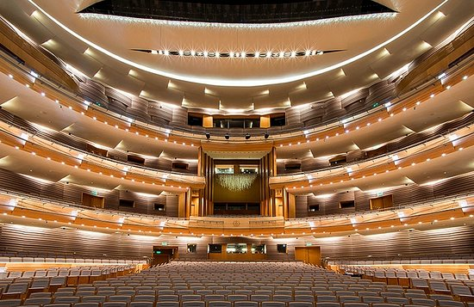
Бельэтаж
Бенуар
Партер
Амфитеатр

Инструмент проверки.
Толковый словарь.
(Работая в группах, учащиеся должны сформулировать определения слов, а эксперты из каждой группы найти и прочесть данные определения в словаре).

3.Актуализация знаний учащихся.
Учитель: Представьте себя в зрительном зале театра (например, в ложе бельэтажа), займите места поудобнее и внимание на сцену
(на экране сцена из пьесы Д.Фонвизина «Экзамен Митрофанушки»)
Узнали произведение?
Д.И.Фонвизин «Недоросль»
Учитель: Перед вами отрывок из произведения Фонвизина «Недоросль»
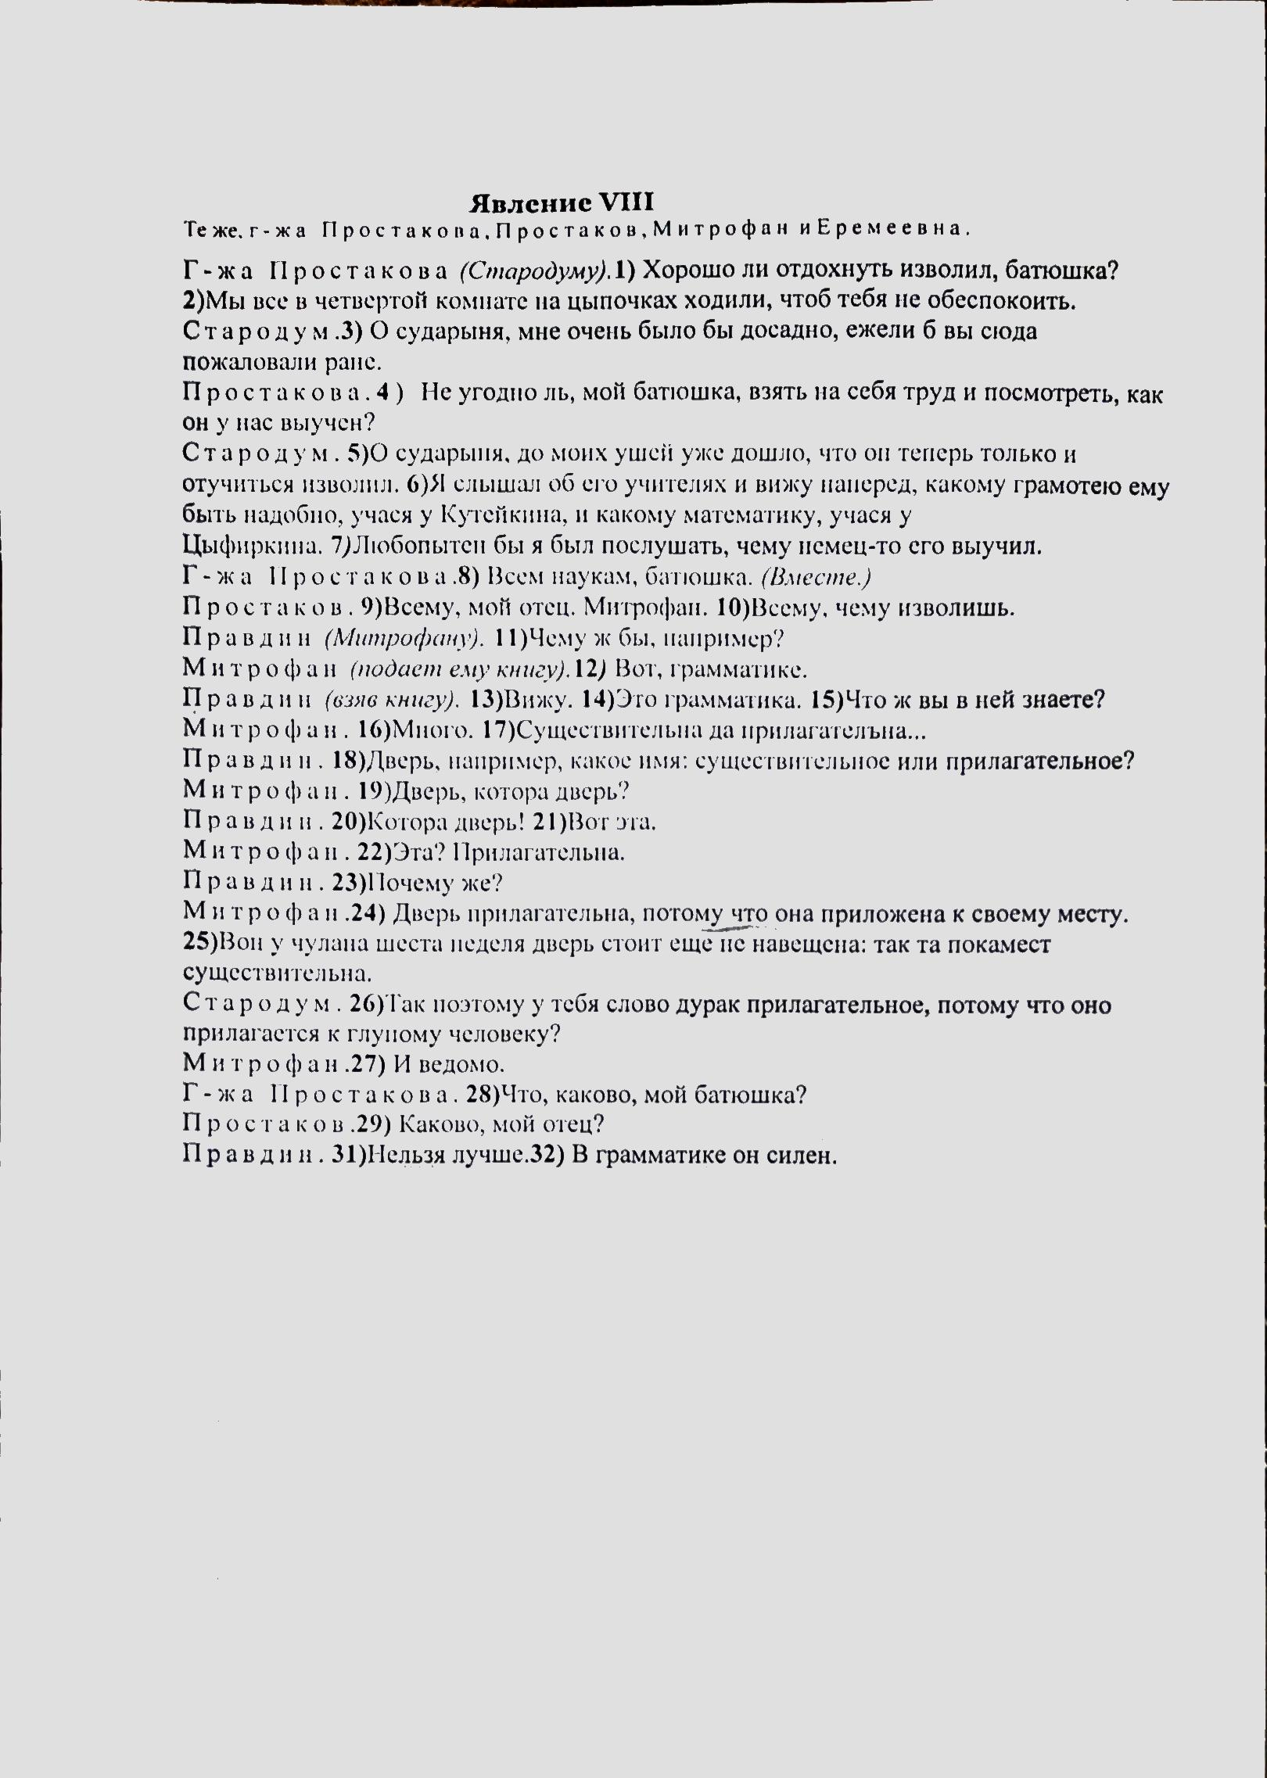

Работа в парах:
- Найдите СПП
(2,3,4,5,6,7,10,24,26)
2.Наблюдение над языковым материалом.
Подчеркните грамматическую основу и постройте схему 2 предложения.
(Где находится придаточное по отношению к главному предложению?
Переставьте его в начало и в середину предложения, постройте схемы полученных).
Учитель: Для чего нам надо видеть границы придаточного и главного предложений?
Чтобы правильно расставлять запятые.
3.Работа с учебником.
Учитель: Давайте посмотрим, правильные ли выводы мы сделали.
Откройте параграф учебника (параграф 9, страница 58)
О чём мы не сказали? Какую новую информацию вы почерпнули из текста учебника?
Место придаточного по отношению к главному зависит от коммуникативной задачи.

4.Организация познавательной деятельности.

Работа с лексикой.
Учитель: Замените в предложении 3 устаревшие слова современными синонимами: ежели (если), досадно (обидно), пожаловали (пришли).

Физкультминутка.
Учитель: А какие вы знаете устаревшие слова, обозначающие части тела? (Слайд 5)
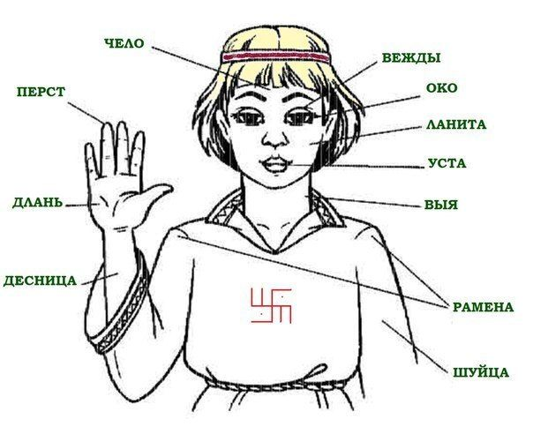
Один показывает упражнения для выи, другой для шуйцы и десницы.
Учитель: перстами лёгкими, как сон, коснитесь зениц.
Какой фразеологизм связан со словом зеница?
Беречь, как зеницу ока.

Работа в группах.
Пунктуационный разбор предложений (устно комментируем, строим схемы на доске, объясняем знаки препинания).
1 группа – 3, 26 предложения
2 группа – 5, 24
3 группа – 7, 10
4 группа – 4, 6

5.Рефлексия
Что нового мы сегодня узнали о сложноподчинённом предложении?
(О месте придаточного по отношению к главному. Придаточная часть может стоять перед главной, в середине, после).
От чего зависит место придаточного по отношению к главному?
(От коммуникативной задачи).
Для чего нам надо видеть границы придаточного и главного предложений?
(Чтобы правильно расставлять запятые).
Над чем ещё поработали в качестве подготовки к ОГЭ?
(Количество грамматических основ, грамматическая основа, замена стилистически нейтральным синонимом, пунктуационный анализ).
Кому над чем больше понравилось работать?
(Узнавать новые слова, строить схемы, говорить о театре).
В зависимости от этого выберите себе домашнее задание.
Домашнее задание
(по выбору).
- Устное монологическое высказывание «Посещение театра».
- Составить СПП по схемам в тетради, используя слова урока на тему «Театр».
- Упражнение 110 (2 часть).

